Πλατφόρμα ΣΤατιστικής Έρευνας και ΠΑρακολούθησης Συμπτωμάτων Κορονοϊού (ΣΤΕΠΑΣΚ)

Σχεδίαση-Ανάπτυξη: Νικόλαος Πετρέλλης

Ημ/νία: 20/5/2020

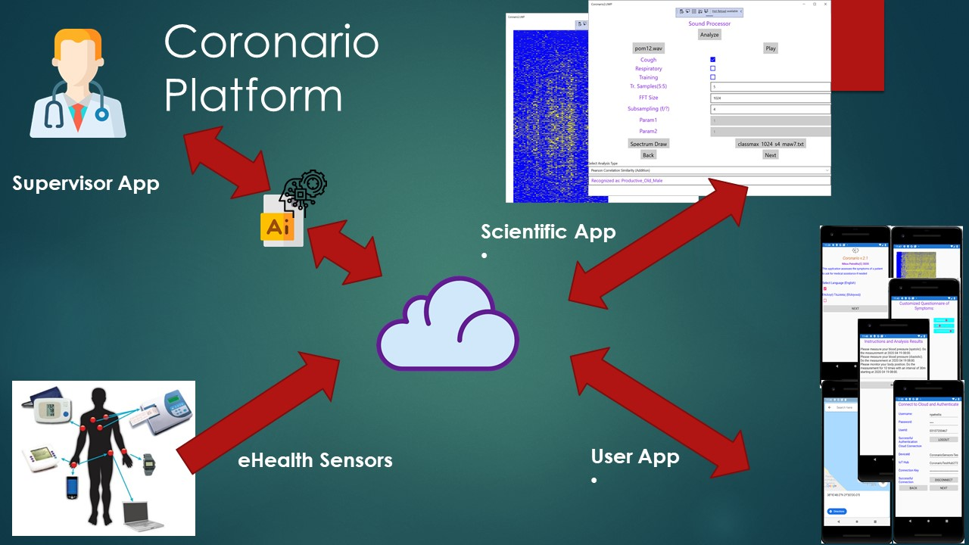

# Έμπνευση

Στα πλαίσια της πανδημίας του Covid-19 προτάθηκαν πολλές καινοτόμες πλατφόρμες για την απομακρυσμένη παρακολούθηση συμπτωμάτων της λοίμωξης ώστε να μειωθεί η κίνηση στα τηλεφωνικά κέντρα των πρωτοβάθμιων υπηρεσιών υγείας. Οι υπηρεσίες αυτές έχουν δεχτεί κριτική για την επιλογή των ασθενών οι οποίοι θα έπρεπε να μεταφερθούν για εξετάσεις ή να νοσηλευτούν σε νοσοκομεία. Αυτό βέβαια είναι δικαιολογημένο αφού οι αποφάσεις βασίζονται σε ασαφείς περιγραφές συμπτωμάτων και ιατρικά πρωτόκολλα που τροποποιούνται συνεχώς καθώς εμπλουτίζεται η γνώση μας για τον συγκεκριμένο ιό.

Οι πλατφόρμες τηλεϊατρικής που έχουν προταθεί βασίζονται συχνά σε τεχνικές μηχανικής μάθησης οι οποίες όμως χρειάζονται μεγάλο πλήθος δειγμάτων και κατά συνέπεια χρόνο για την εκπαίδευσή ή προσαρμογή τους σε νέα δεδομένα. Επίσης δεν είναι εξασφαλισμένη η ιατρική πιστοποίηση τους. Αν χρησιμοποιούνται προκαθορισμένοι κανόνες όπως δέντρα αποφάσεων αυτοί δεν είναι συνήθως εύκολα προσαρμόσιμοι.

Η προτεινόμενη λύση Coronario μπορεί α) να χρησιμοποιηθεί για απομακρυσμένη παρακολούθηση συμπτωμάτων ασθενών ή ευαίσθητων ομάδων από επιβλέποντες γιατρούς και ιατρικά κέντρα, β) να χρησιμοποιηθεί στην παρακολούθηση της φάσης ανάρρωσης χρησιμοποιώντας επίσης το κινητό τηλέφωνό τους, γ) να συνδυαστεί με εξωτερικούς ιατρικούς αισθητήρες σε ΙοΤ περιβάλλον, δ) να προσαρμόζει δυναμικά ερωτηματολόγια, κανόνες ειδοποιήσεων, σενάρια δειγματοληψίας ιατρικών αισθητήρων ενσωματώνοντας εύκολα νέα πρωτόκολλα με ευθύνη του επιβλέποντος γιατρού και ε) να χρησιμοποιηθεί από ερευνητές για αξιολόγηση του ρόλου και της φύσης συμπτωμάτων (όπως βήχα) Κορονοϊού.

**Κατά συνέπεια απευθύνεται: σε ασθενείς με πρώιμα συμπτώματα, κατά τη φάση ανάρρωσης τους, σε άτομα που ανήκουν σε ευάλωτες ομάδες με ασθενές ανοσοποιητικό σύστημα (μεταμοσχευμένους, καρδιοπαθείς, ασθενείς με νεοπλασίες, διαβήτη, κλπ).**

Η προτεινόμενη πλατφόρμα μπορεί να υιοθετηθεί από: **πρωτοβάθμια διαγνωστικά κέντρα, κλινικές, ερευνητικά κέντρα, ασφαλιστικές εταιρίες, κέντρα αιμοκάθαρσης, κέντρα αποκατάστασης, ιδιώτες γιατρούς και ερευνητές, κλπ**

# Γενική Αρχιτεκτονική και Λειτουργία της πλατφόρμας Coronario

Η προτεινόμενη πλατφόρμα αποτελείται από τα εξής υποσυστήματα: α) εφαρμογή κινητού τηλεφώνου (**User App**) στην πλευρά του χρήστη για την εισαγωγή πληροφοριών από ερωτηματολόγιο, εντοπισμό γεωγραφικής θέσης, καταγραφή και ανάλυση ήχων αναπνοής/βήχα ή ανάλυση εικόνων (πχ εξανθημάτων), β) υπηρεσίες Νέφους (**Cloud**) όπου αποθηκεύονται οι πληροφορίες (τιμές αισθητήρων, πληροφορίες χρήστη που λαμβάνονται από το κινητό τηλέφωνο του, ιατρικά πρωτόκολλα και κανόνες διάγνωσης, σενάρια ιατρικών εξετάσεων, ανταλλαγή μηνυμάτων μεταξύ χρήστη και επιβλέποντος γιατρού, οδηγίες, φαρμακευτική αγωγή κλπ), γ) δίκτυο ιατρικών αισθητήρων (**eHealth Sensors**) πχ θερμοκρασίας, πίεσης, θέσης σώματος, ζαχάρου ή πιο σύνθετους όπως καρδιογραφήματος, δ) εφαρμογή Επιβλέποντος γιατρού (**Supervisor App**) που προσπελάζει την πληροφορία που είναι αποθηκευμένη στο Νέφος και εισάγει τα ιατρικά πρωτόκολλα που πρέπει να ακολουθηθούν (ΑΙ εφαρμογές όπως TensorFlow μπορούν να συνδεθούν εδώ) και ε) η έκδοση της User App για desktop/laptop/tablet η οποία μπορεί να χρησιμοποιηθεί από ερευνητές (**Scientific App**) για επιστημονικά και στατιστικά αποτελέσματα της ανάλυσης ήχων από βήχα/αναπνοή ή εικόνων.

Μια τυπική διαδικασία περιλαμβάνει ταυτοποίηση χρήστη από την εφαρμογή User App, κατέβασμα από το Νέφος του ενημερωμένου ιατρικού πρωτοκόλλου και σεναρίου δειγματοληψίας αισθητήρων που πρέπει να ακολουθηθεί. Τα μηνύματα που στέλνονται από τον Επιβλέποντα μέσω της Supervisor App εμφανίζονται στην οθόνη του χρήστη. Ο χρήστης στη User App μπορεί να συμπληρώσει ένα ερωτηματολόγιο σχετικά με τα συμπτώματα που μπορεί να έχει τη μορφή μιας λίστας ερωτήσεων ή ερωτήσεις δομημένες σε δομή δένδρου απόφασης. Μπορεί να ηχογραφήσει τον ήχο βήχα ή αναπνοής και να ανεβάσει την πληροφορία αυτή στο Νέφος (στην εφαρμογή Scientific App μπορεί να γίνει τοπική ανάλυση τέτοιων δεδομένων με καθορισμό διαφόρων παραμέτρων). Τα μηνύματα από τον Επιβλέποντα καθώς και οδηγίες σχετικά με το πως να πραγματοποιήσει ο χρήστης τις απαιτούμενες εξετάσεις χρησιμοποιώντας τους διαθέσιμους αισθητήρες εμφανίζονται επίσης στην εφαρμογή Coronario User App ενώ κι ο χρήστης μπορεί ανταλλάξει μηνύματα με τον Επιβλέποντα.

Θα πρέπει να τονιστεί επίσης ότι θα τηρούνται όλες οι **GDPR προδιαγραφές**: όλοι οι χρήστες θα ταυτοποιούνται και θα τους αποδίδονται συγκεκριμένα δικαιώματα πρόσβασης στην αποθηκευμένη πληροφορία. Επίσης, όλα τα δεδομένα θα διακινούνται κρυπτογραφημένα και εμπιστευτικά αποτρέποντας επιθέσεις και πρόσβαση σε μη εξουσιοδοτημένους χρήστες. Θα διατηρούνται για το ελάχιστο απαραίτητο διάστημα, μετά θα διαγράφονται. Τα ανώνυμα δεδομένα θα παραχωρούνται για ερευνητική μελέτη μόνο με συγκατάβαση χρήστη. Η ακεραιότητα των δεδομένων θα εξασφαλίζεται μέσω κωδικών ανίχνευσης σφαλμάτων, redundancy κλπ.

# Σύντομη περιγραφή των διαφόρων εφαρμογών της πλατφόρμας

* Η **Supervisor App** επιτρέπει στον Επιβλέποντα να : συνδεθεί στο λογαριασμό του στο Νέφος, να επιλέξει γλώσσα διεπαφής, να δει τιμές αισθητήρων σε αναγνώσιμη μορφή (η πληροφορία αποθηκεύεται στο Νέφος σε JSON format), να στείλει μηνύματα στον χρήστη, να επιλέξει ιατρικό πρωτόκολλο (που περιλαμβάνει τον ορισμό των ερωτήσεων του ερωτηματολογίου, το σενάριο δειγματοληψίας αισθητήρων, και την παραγωγή μη κρίσιμων "συναγερμών"-ειδοποιήσεων βασισμένων σε διάφορες συνθήκες όπως τιμές αισθητήρων.
* Στην εφαρμογή κινητού τηλεφώνου Coronario **User App**, ο χρήστης επιλέγει τη γλώσσα διεπαφής, ταυτοποιείται (ή εγγράφεται ως νέος χρήστης) και συνδέεται στο λογαριασμό του στο Νέφος. Η εφαρμογή εμφανίζει τα μηνύματα που στέλνονται από τον Επιβλέποντα και κατεβάζει το ενημερωμένο ιατρικό πρωτόκολλο. Η εφαρμογή εμφανίζει τα μηνύματα που στέλνονται από τον Επιβλέποντα και το ιατρικό πρωτόκολλο που πρέπει να ακολουθηθεί. Κάποια προσωπικά δεδομένα και συνήθειες (ηλικία, φύλο, κλπ) και το ερωτηματολόγιο που έχει οριστεί από τον Επιβλέποντα συμπληρώνονται. Οι απαντήσεις στις ερωτήσεις μπορεί να είναι Ναι/Όχι ή αναλογικές (πχ από 0 μέχρι 100%). Η τοποθεσία στην οποία βρίσκεται ο χρήστης καθορίζεται από το GPS του κινητού τηλεφώνου και μπορεί να απεικονισθεί και στο χάρτη. Το πλήθος κρουσμάτων κορονοϊού στην περιοχή λαμβάνεται από εξωτερική ιστοσελίδα. Αυτή η πληροφορία μπορεί να χρησιμοποιηθεί για την αξιολόγηση της επικινδυνότητας της περιοχής στην οποία βρίσκεται ο χρήστης. Μπορεί επίσης να καταγραφεί το ιστορικό επίσκεψης διαφόρων τοποθεσιών για να διευκολυνθεί η ιχνηλάτηση αν ο χρήστης προσβληθεί από τον ιό. Ο ηχογραφημένος ήχος βήχα ή αναπνοής μπορεί να καταγραφεί και τα χαρακτηριστικά της να αποσταλούν για εκτίμηση/μελέτη. Τέλος το σενάριο δειγματοληψίας που καθορίζεται από τον Επιβλέποντα εμφανίζεται σε αναγνώσιμη μορφή με οδηγίες σχετικά με το πότε και με ποια συχνότητα πρέπει να γίνει κάποια εξέταση.
* Στην εφαρμογή **Scientific App** ο ερευνητής μπορεί να αναλύσει στο πεδίο της συχνότητας και να απεικονίσει σε ένα έγχρωμο καμβά ήχους πχ από βήχα ή αναπνοή. Η ισχύς του σήματος στις διάφορες συχνότητες μπορεί να χρησιμοποιηθεί για να το ταξινομήσει ως σύμπτωμα του COVID -19. Η εφαρμογή αυτή επιτρέπει στον ερευνητή να πειραματιστεί μεταξύ διαφορετικών μετασχηματισμών σε πεδίο συχνότητας, δείκτες ομοιότητας (similarity indices) κλπ. Όμοια ανάλυση μπορεί να γίνει και σε εικόνες όπως πχ εξανθημάτων.

# Πως αναπτύχθηκε η εφαρμογή-Ωριμότητα

Όλες οι εφαρμογές έχουν αναπτυχθεί και δοκιμαστεί σε επίπεδο πρωτοτύπου.

Υπηρεσίες νέφους Microsoft Azure χρησιμοποιήθηκαν για την αποθήκευση πληροφορίας όπως ενδείξεις αισθητήρων, ή πληροφορίες που ανεβάζει η εφαρμογή Coronario mobile app, ιατρικά πρωτόκολλα, σενάρια δειγματοληψίας αισθητήρων, μηνύματα που ανταλλάσσονται. Τα σημαντικότερα τμήματα του νέφους Azure που χρησιμοποιήθηκαν είναι το coronario storage και το IoT test hub. JSON format χρησιμοποιείται για την αναπαράσταση κάθε πληροφορίας που αποθηκεύεται. Παρότι το νέφος Azure μπορεί να παράσχει μια πληθώρα εργαλείων για εξόρυξη δεδομένων, ανάλυση και παρουσίαση αυτών (πχ Power BI) προτιμήθηκε η χρήση μια εξωτερικής εφαρμογής που αναπτύχθηκε (Supervisor App) έτσι ώστε να επιτρέπεται η μεταφερσιμότητα της εφαρμογής σε διαφορετικές υπηρεσίες νέφους (πχ, Google, Amazon AWS, κλπ).

Οι εφαρμογές Coronario User App, Scientific App, Supervisor app έχουν αναπτυχθεί σε C# και Microsoft Visual Studio 2019. Η εφαρμογές User/Scientific App έχει αναπτυχθεί σαν ενιαίο εργαλείο σε πλατφόρμα Xamarin η υλοποίησή του οποίου ως εφαρμογή κινητού τηλεφώνου (Android ή iOS) είναι η User App ενώ η υλοποίηση για tablet/desktop/laptop είναι η Scientific App.

# Προκλήσεις που αντιμετωπίστηκαν

Αφορούσαν α) τη συλλογή χρήσιμης πληροφορίας από διάφορα επίπεδα αισθητήρων έτσι ώστε να βγαίνουν έγκυρα διαγνωστικά αποτελέσματα, β) η προσαρμοστικότητα του συστήματος σε νέα ιατρικά πρωτόκολλα, λοιμώξεις, ρυθμίσεις τοποθεσίας (πχ γλώσσα) χωρίς να χρειάζεται επανασχεδιασμός της εφαρμογής, γ) η ανάλυση των κατάλληλων παραμέτρων ώστε να χρησιμεύσει η πλατφόρμα στην επιστημονική μελέτη του ιού, δ) εργονομική σχεδίαση με σκοπό να γίνει αποδεκτή τόσο από ασθενείς όσο και από ιατρικό προσωπικό που δεν είναι απαραίτητα έμπειροι στην πληροφορική, ε) επίτευξη οικονομικών πλεονεκτημάτων για τους ασθενείς, ιατρικά κέντρα και υπηρεσίες ιατρικής φροντίδας, ασφαλιστικές εταιρίες, επιβλέποντες γιατρούς, ερευνητές καθώς και τους εμπλεκόμενους στην ανάπτυξη και διαχείριση αυτής της εφαρμογής.

# Επιτεύγματα

* Ώριμη σχεδίαση. Όλα τα τμήματα έχουν αναπτυχθεί
* Μπορεί να προσφερθεί ως μια πρωτοποριακή υπηρεσία από διάφορους φορείς: πρωτοβάθμια διάγνωση, ιατρικά κέντρα και κλινικές, κέντρα αποκατάστασης, αιμοκάθαρσης, ασφαλιστικές εταιρίες, ερευνητικά κέντρα, ιδιώτες γιατρούς για παρακολούθηση ασθενών και πελατών
* Μπορεί να μειώσει τη συμφόρηση στα διαγνωστικά κέντρα πρωτοβάθμιας φροντίδας
* Χρήσιμη σε ερευνητές που μελετούν τα συμπτώματα του Κορονοϊού για έγκαιρη διάγνωση του
* Το σύστημα μπορεί επίσης να χρησιμοποιηθεί για την παρακολούθηση των ασθενών στη φάση της αποκατάστασης, συλλέγοντας κρίσιμα στατιστικά στοιχεία που θα βοηθήσουν για να κατανοήσουμε καλύτερα τη συμπεριφορά του Covid-19 και του πως αναρρώνουν ασθενείς που έχουν προσβληθεί από αυτόν
* Ενιαία αντιμετώπιση με κανόνες κοινούς για όλους τους ασθενείς
* Η προστασία της ιδιωτικότητας των ασθενών είναι εξασφαλισμένη (συμβατό με GDPR)
* Το σύστημα είναι επεκτάσιμο έτσι ώστε να μπορεί να χρησιμοποιηθεί σε παρόμοιες λοιμώξεις, με διαφορετικές πλατφόρμες κινητών τηλεφώνων και νεφών και διαφορετικές γεωγραφικές περιοχές συμπεριλαμβανομένων γλωσσών διεπαφής και μεθόδων ταυτοποίησης

# Επόμενα βήματα για την ανάπτυξη της πλατφόρμας Coronario

* Πρέπει να ελεγχθεί σε πραγματικά περιβάλλοντα όπως πρωτοβάθμιες φροντίδες υγείας, διαγνωστικά κέντρα, κλπ
* Να δοκιμαστούν επίσημα ιατρικά πρωτόκολλα
* Να δοκιμαστεί με ασθενείς σε φάση αποκατάστασης μετά την ανάρρωσή τους από λοίμωξη από τον ιό Covid-19
* Η διεπαφή θα γίνει πιο φιλική προς τον χρήστη κρύβοντας τις λεπτομέρειες που δεν είναι σημαντικές.
* Η Supervisor App να εμπλουτιστεί με δυνατότητες γραφικών παραστάσεων
* Υιοθέτηση μεθόδων ταυτοποίησης που ισχύουν για όλες τις Ευρωπαϊκές χώρες όπως η eIDAS
* Η εφαρμογή έχει αναπτυχθεί και ελεγχθεί χρησιμοποιώντας υπηρεσίες νέφους Azure και λειτουργικό σύστημα Android. Θα επεκταθεί για να υποστηρίξει άλλες πλατφόρμες κινητών τηλεφώνων και νέφους
* Θα υποστηρίξει επίσης ευρύτερο πλήθος γεωγραφικών περιοχών πχ με περισσότερες γλώσσες διεπαφής
* Τέλος θα χρησιμοποιηθεί επίσης για διαφορετικές ιατρικές περιπτώσεις

# Business Plan-Εκτιμώμενος Προϋπολογισμός 18 μηνών

1. Συνεργασία με δημόσια ή ιδιωτικά κέντρα που ενδιαφέρονται να υιοθετήσουν μια τέτοια εφαρμογή και τις υπηρεσίες που αυτή προσφέρει.
2. Προσαρμογή της εφαρμογής στις ιδιαίτερες απαιτήσεις των πελατών
3. Σύσταση εταιρίας για οικονομική εκμετάλλευση του προϊόντος

Εκτιμώμενος προϋπολογισμός 18 μηνών:

* Για σύσταση εταιρίας που θα υποστηρίζει την συγκεκριμένη εφαρμογή
* Ενοίκια
* Εξέλιξη και συντήρηση λογισμικού
* Εξοπλισμός
* Marketing

Σύνολο: 250000 ευρώ

# Εικόνες από το περιβάλλον της πλατφόρμας που αναπτύχθηκε

(για περισσότερες πληροφορίες στο 15λεπτο βίντεο: <https://www.youtube.com/watch?v=kp1unR1mQXQ> )

## Περιβάλλον Coronario Supervisor App στο οποίο παρουσιάζονται τιμές αισθητήρων και έχει συμπληρωθεί μήνυμα προς αποστολή στο χρήστη :

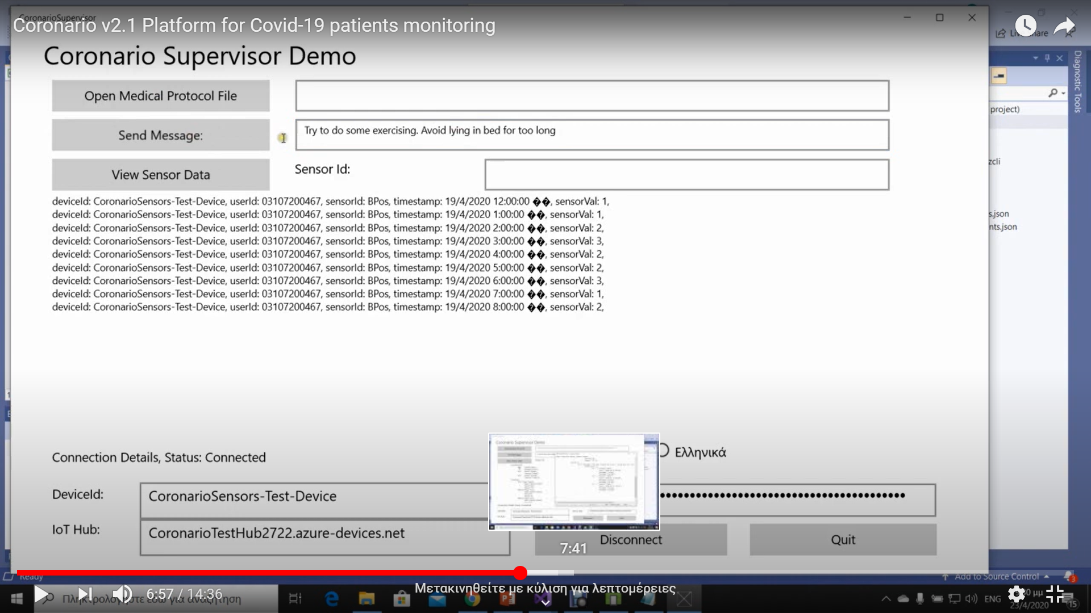

## Περιβάλλον Coronario Supervisor App στο οποίο παρουσιάζεται ιατρικό πρωτόκολλο που έχει επιλεγεί:

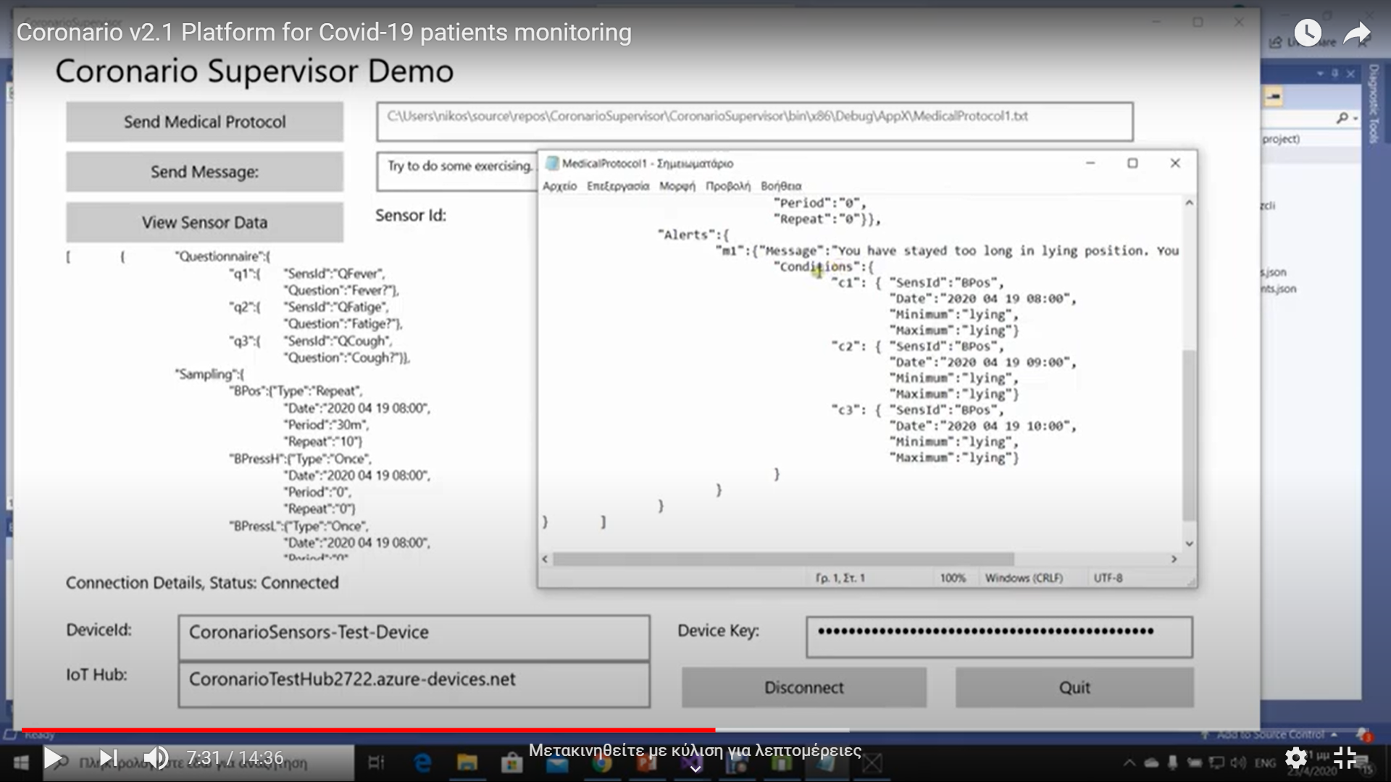

## Σελίδες της εφαρμογής κινητού τηλεφώνου Coronario User App όπου στην αρχική (α) ο χρήστης επιλέγει γλώσσα, στη (β) ταυτοποιείται και συνδέεται με το νέφος και στη (γ) συνδέεται με το χώρο αποθήκευσης του νέφους και μπορεί να κατεβάσει το ενημερωμένο ιατρικό πρωτόκολλο και ειδοποιήσεις

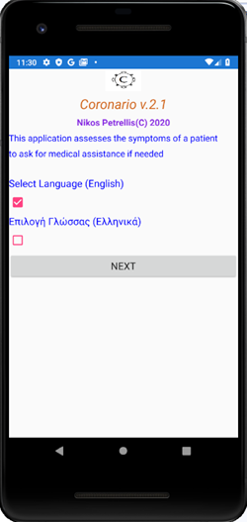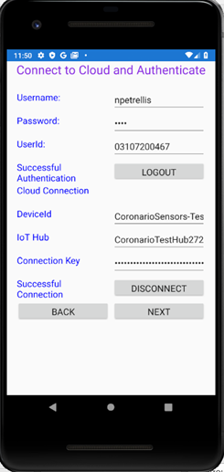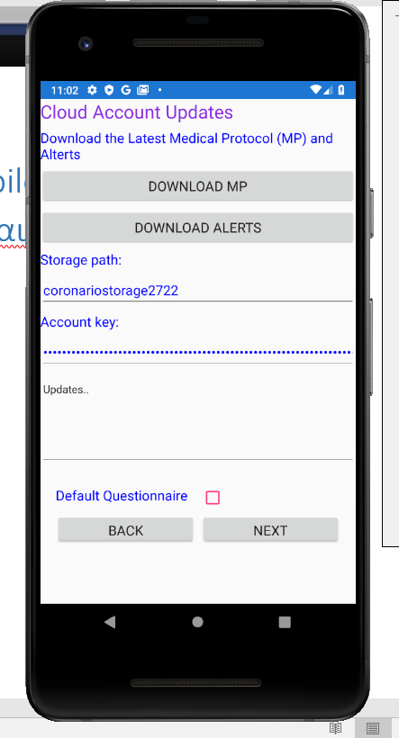

(α) (β) (γ)

## Σελίδες της εφαρμογής κινητού τηλεφώνου User App όπου στην αρχική (α) ο χρήστης εισάγει πληροφοριακα στοιχεία, στη (β) συμπληρώνει προκαθορισμένο ερωτηματολόγιο και στη (γ) ερωτηματολόγιο ορισμένο από το ιατρικό πρωτόκολλο με αναλογικές ενδείξεις

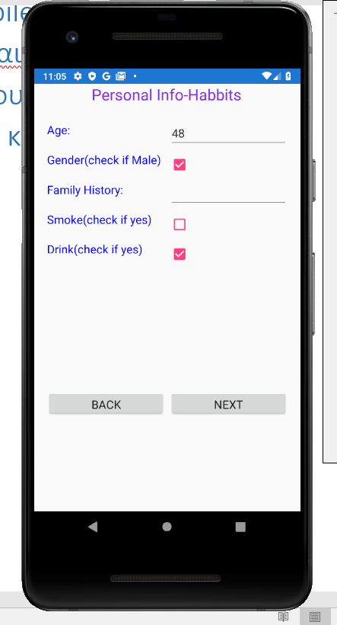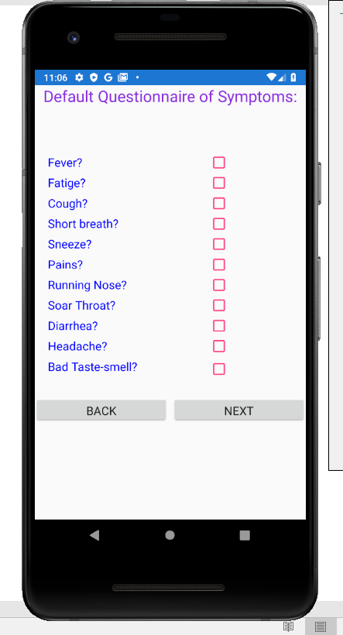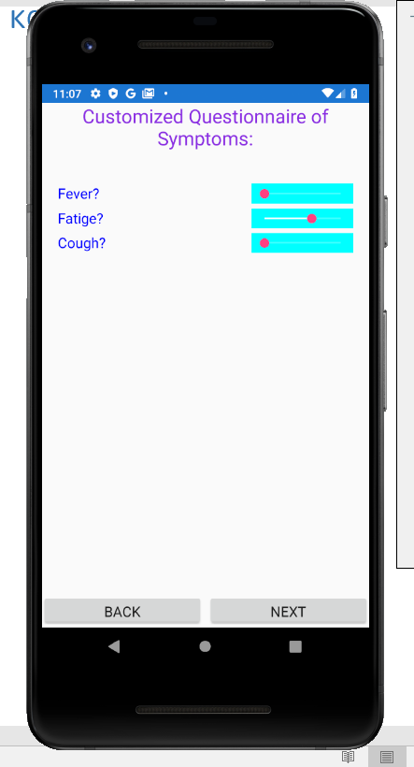

(α) (β) (γ)

## Σελίδες της εφαρμογής κινητού τηλεφώνου User App όπου στην αρχική (α) ο εντοπίζεται η θέση του χρήστη, στη (β) απεικονίζεται η θέση του σε χάρτη και στη (γ) εμφανίζεται η σελίδα επιλογής αρχείου ήχου

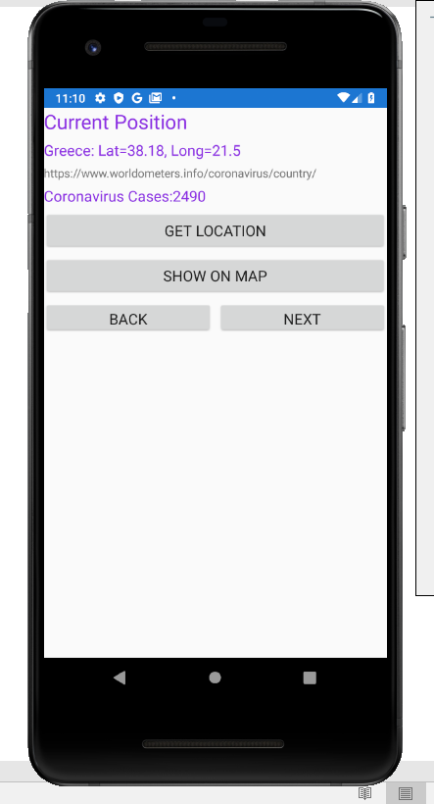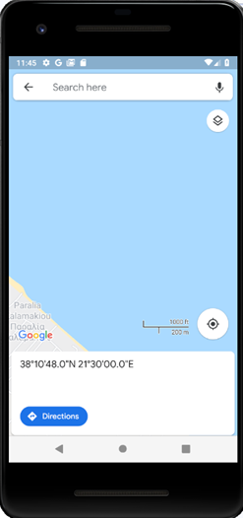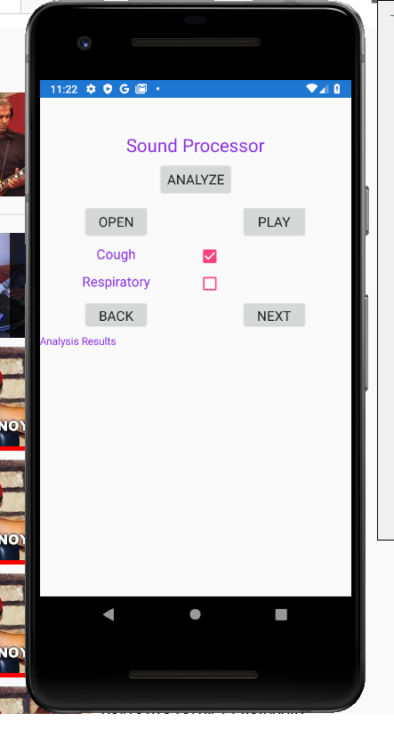

(α) (β) (γ)

## Σελίδες της εφαρμογής κινητού τηλεφώνου Coronario User App όπου στην αρχική (α) επιλέγεται αρχείο ήχου, στη (β) έχει αναλυθεί το αρχείο ήχου και το φάσμα παρουσιάζεται σε έγχρωμο καμβά και στην (γ) παρουσιάζονται οδηγίες που στέλνει ο Επιβλέπων σχετικά με τη δειγματοληψία αισθητήρων

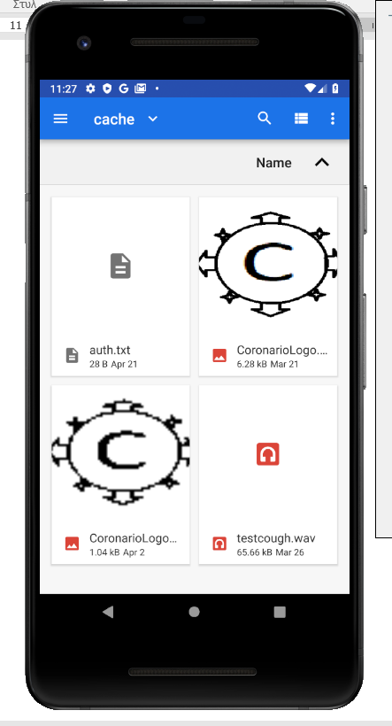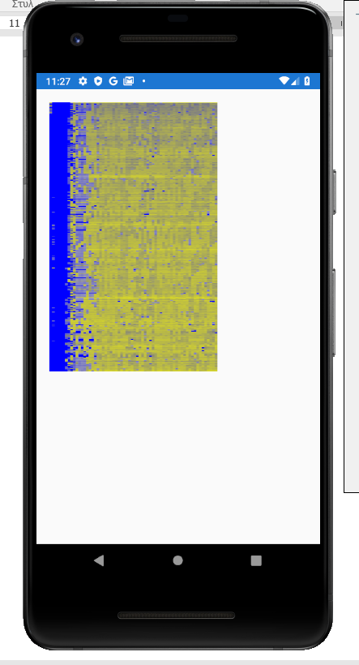 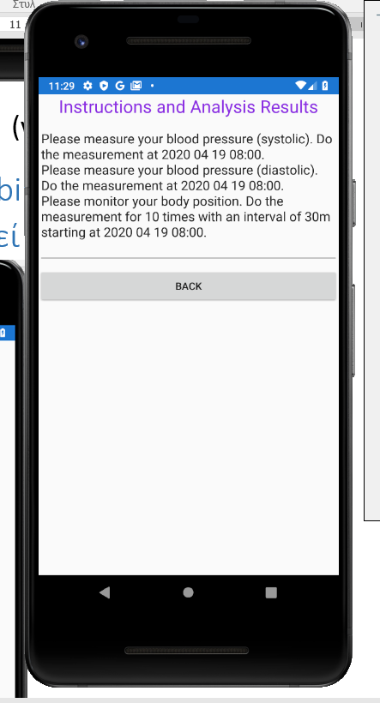

(α) (β) (γ)

## Σελίδα της εφαρμογής Scientific App για την ανάλυση ήχων

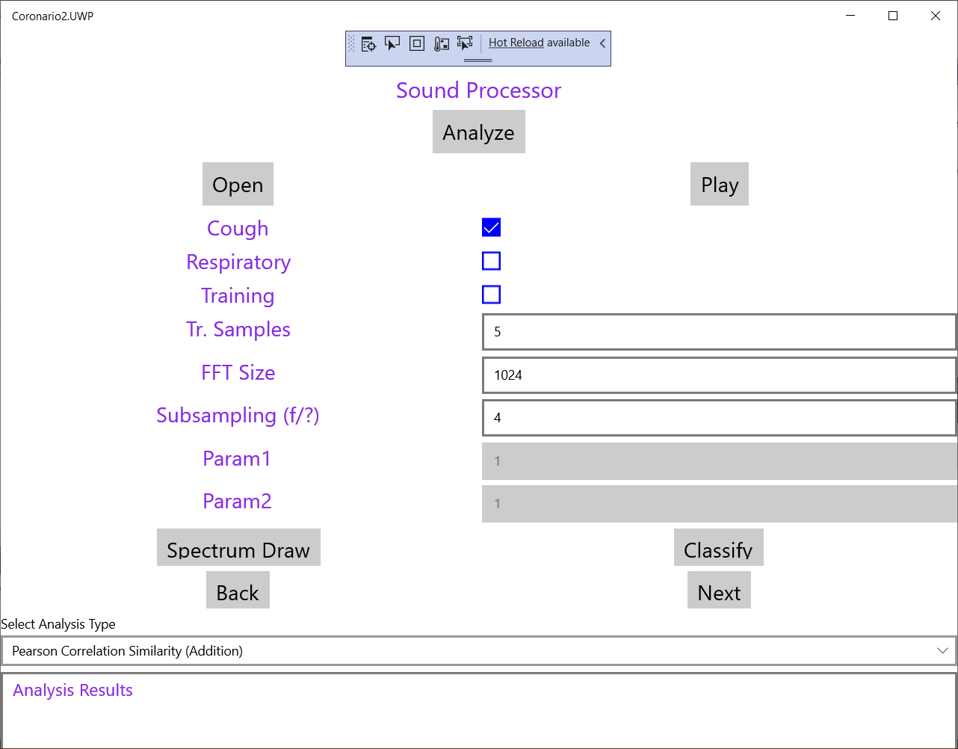

## Σελίδα Scientific App όπου έχουν αναλυθεί 5 αρχεία ως εκπαίδευση σε συγκεκριμένη κατηγορία βήχα

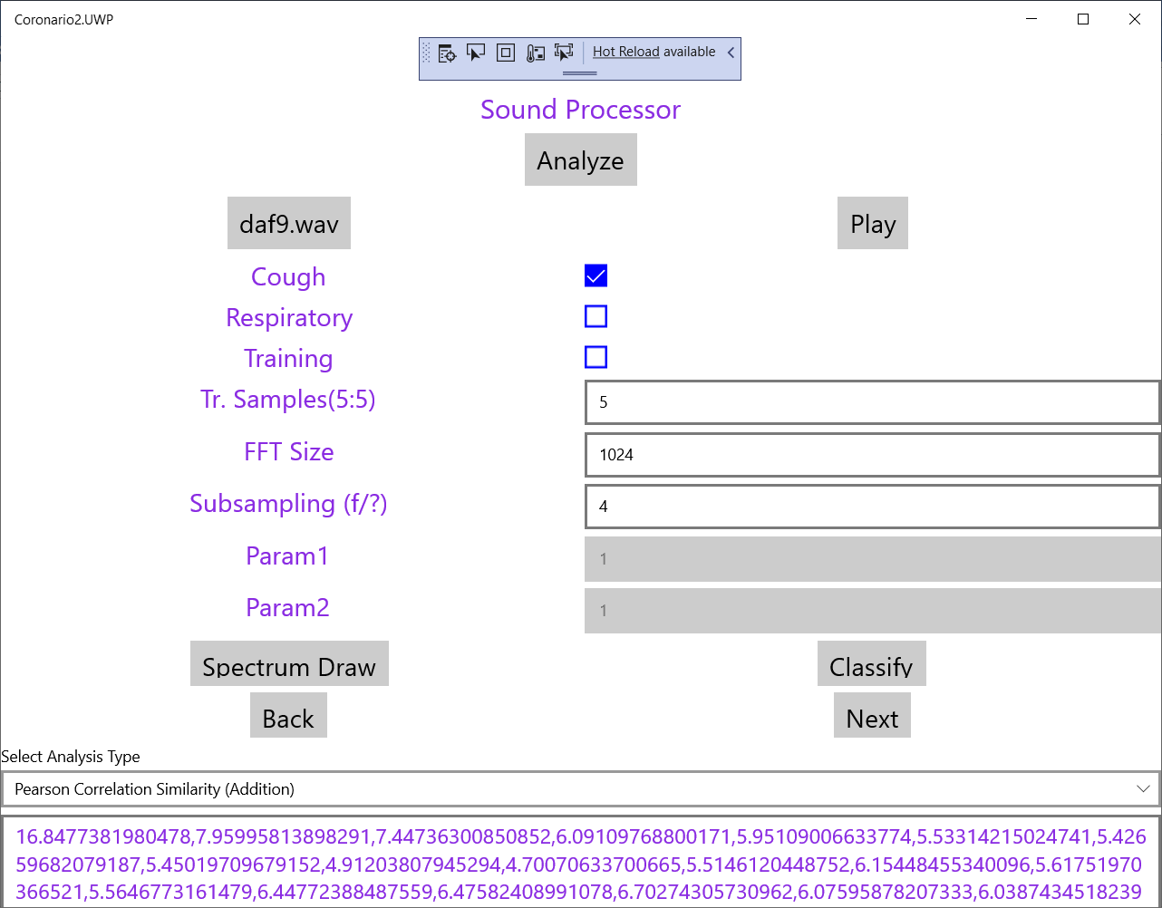

## Επιλογή μεθόδου σύγκρισης (επεκτάσιμη λίστα):

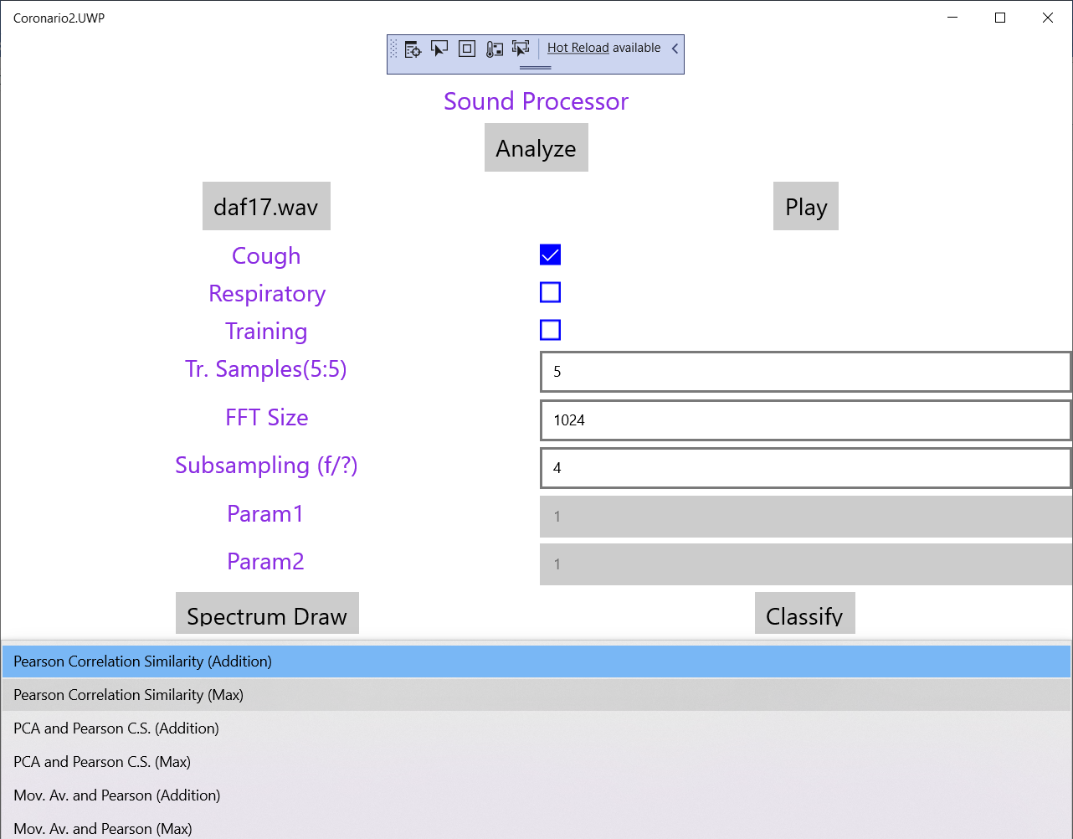

## Αποτελέσματα κατηγοριοποίησης:

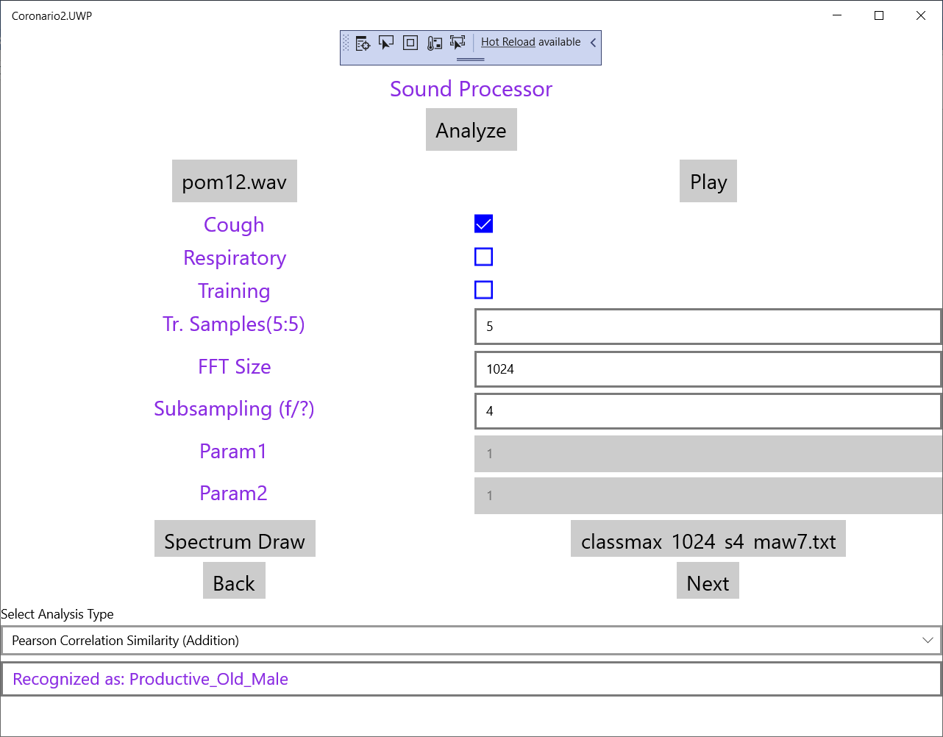

## Οπτική αναπαράσταση φάσματος:

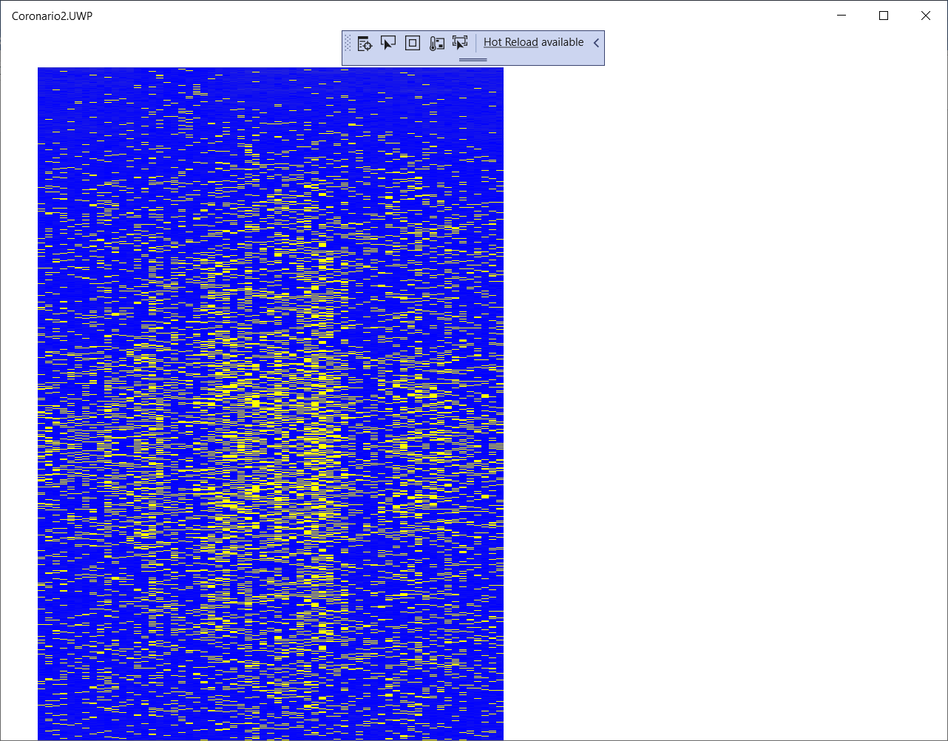

## Προηγούμενες σελίδες παρουσιάζονται παρακάτω αν από την πρώτη σελίδα επιλεγεί Ελληνική γλώσσα (όσα μηνύματα δεν μεταφράζονται είναι αυτούσια όπως έχουν σταλεί από τον Επιβλέποντα- ο Επιβλέπων θα μπορούσε να τα έχει στείλει κατευθείαν στα Ελληνικά)

